会计学院“互联网+会计教学一体化改革”
一、“互联网+会计教学一体化改革”项目的背景
随着大数据、人工智能、移动互联网、云计算等现代网络技术的发展，会计行业的工作环境发生了质的变化，互联网的飞速发展对现行会计专业人才培养提出了空前挑战。作为培养专业会计人才的高等院校，要牢记“以学生为中心”的教育理念，把握好高等教育教学规律、学生自身成长规律、会计行业的教学规律。要充分运用好互联网平台，与时俱进地在课堂教学中植入互联网基因，实现课堂教学由教师主导向以学生为主体、以知识传授向能力素质培养的转型；实现线上与线下的互动、理论与实践的融合。
2017年7月5日，安徽财经大学与正保远程教育集团（以下简称“正保集团”）正式签署“互联网+会计教学一体化改革”项目合作协议，成为全国首批“互联网+会计教学一体化改革”项目试点院校。
“互联网+会计教学一体化改革”以学生为中心、以培养能力为目标、以互联网为平台，推进信息技术在教学中的深层次应用，实现以知识传授为主向以能力素质培养为主的教学方式转变，广泛开展线上线下相结合的混合式学习，鼓励学生利用网络开展自主学习和合作学习，提高学生在教学活动的参与度，让学生真正成为课堂的主角。
二、“互联网+会计教学一体化改革”目前实施情况
截至目前，我院在16、17和18级三届学生中共遴选出6个教改班级：16级教改1班（37人）和教改2班（45人），17级教改1班（40人）和教改2班（40人），18级教改1班（40人）和教改2班（40人）。
教改班单独编班，执行会计学（注册会计师方向）培养方案。该班的《基础会计》《中级财务会计》《高级财务会计》《财务管理》《成本会计》《管理会计》《财务分析》《审计学》等8门核心主干专业课，在会计学院智慧教室，使用“掌上高校”教学平台进行线上线下混合式教学。教改课程开设情况如表1所示。
表1 会计学院教改课程开设情况
开设学期 | 课程名称 | 课时 | 开设班级 | 授课教师
2017-2018-1 | 中级财务会计 | 108 | 16级教改1、2班 | 裘丽娅、唐玮
2017-2018-2 | 财务管理 | 72 | 16级教改1、2班 | 张多蕾、焦健
2018-2019-1 | 基础会计 | 72 | 17级教改1、2班 | 周萍华、张丽英
2018-2019-1 | 成本会计 | 36 | 16级教改1、2班 | 谢睿、李艺玮
2018-2019-1 | 审计学 | 72 | 16级教改1、2班 | 张敏、龚家凤
2018-2019-2 | 中级财务会计 | 108 | 17级教改1、2班 | 裘丽娅、唐玮
2018-2019-2 | 财务管理 | 72 | 17级教改1、2班 | 张多蕾、焦健
2019-2020-1 | 基础会计 | 54 | 18级教改1、2班 | 张丽英、王文兵
2019-2020-1 | 成本会计 | 36 | 17级教改1、2班 | 谢睿、李艺玮
2019-2020-1 | 审计学 | 72 | 17级教改1、2班 | 张敏、龚家凤
2019-2020-1 | 财务分析 | 36 | 17级教改1、2班 | 张多蕾、焦健
2019-2020-1 | 高级财务会计 | 72 | 17级教改1、2班 | 裘丽娅、赵燕
2019-2020-2 | 中级财务会计（上） | 72 | 18级教改1、2班 | 裘丽娅、唐玮
2019-2020-2 | 财务管理 | 54 | 18级教改1、2班 | 张多蕾、焦健
三、“互联网+会计教学一体化改革”的保障条件
（一）组织保障
我院成立了以院长为组长、副院长为副组长、部分骨干教师作为成员的会计学院教学改革团队。团队中教授6人，副教授14人，讲师6人；具有博士学位的15人，具有硕士学位的8人，具有学士学位的3人。团队成员均具有多年的教学经验，很多教师在学校及省级教学竞赛中获得过很好的成绩。在教改团队牵头下，学院制定了《安徽财经大学会计学院教学改革方案》，对如何实施教改、如何评价教改做了详细规定，教改团队在每学期期初、期中和期末定期召开教学改革经验总结会议，切实保障教学改革的落地实施。我院教学改革团队构成情况如表2所示。
表2 安徽财经大学会计学院教学改革团队构成情况
组长 | 翟胜宝 | 教授、博士 | 院长
副组长 | 刘博 | 教授、博士 | 副院长
副组长 | 张莹 | 教授、博士 | 副院长
成员 | 周萍华 | 教授、学士
成员 | 裘丽娅 | 教授、学士 | 会计专硕中心主任
成员 | 陈矜 | 教授、硕士 | 审计专硕中心主任
成员 | 张丽英 | 副教授、学士
成员 | 唐玮 | 副教授、博士 | 会计系主任
成员 | 张敏 | 副教授、博士 | 审计系主任
成员 | 张多蕾 | 副教授、博士 | 财务管理系副主任
成员 | 王文兵 | 副教授、博士
成员 | 赵燕 | 副教授、博士 | 会计系副主任
成员 | 田园 | 副教授、博士 | 国际会计系主任
成员 | 张春强 | 副教授、博士 | 国际会计系副主任
成员 | 董小红 | 副教授、博士 | 审计系副主任
成员 | 周蕾 | 副教授、博士 | 会计学硕中心主任
成员 | 鲍群 | 副教授、博士 | 会计专硕中心副主任
成员 | 刘庆龄 | 副教授、博士 | 会计实验中心主任
成员 | 焦健 | 讲师、博士 | 财务管理系副主任
成员 | 曹蕾 | 副教授，在读博士 | 会计系副主任
成员 | 陈小君 | 副教授，硕士 | 会计实验中心副主任
成员 | 郁英 | 讲师，博士在读 | 会计实验中心副主任
成员 | 郭凤华 | 讲师，博士在读 | ERP实验中心副主任
成员 | 谢睿 | 讲师、硕士
成员 | 李艺玮 | 讲师、硕士
成员 | 龚家凤 | 讲师、硕士
（二）环境保障
1.智慧教室建设
在学校“新经管”战略指导下，作为“互联网+专业线上线下教学一体化改革”的先行先试者，会计学院的教改项目得到校领导的高度重视和大力支持。学校领导为此专门召开校长办公会，特批两个教室（博雅楼101、103）和40万元经费支持会计学院的“智慧教室”建设。截至2017年底，会计学院两个智慧教室建设完毕，于2018年春学期正式投入使用，确保了教改项目的顺利推进。
2.教学平台建设
目前，教学平台主要依托正保集团开发的“掌上高校”平台，同时，我们也引入了仿真性极高的EVC实战平台和Vcase财务综合实训平台，并且积极参与平台仿真案例的研发，通过平台将学生带入到较为真实的企业经营环境中，切实提高学生的实践能力。
（三）资源保障
1.线上资源建设
目前“掌上高校”平台上的视频课程均出自名家团队，专家团队教学水平高，视频课程制作精良，很大程度上满足了学生线上自学的需要。此外，平台还配备了内容丰富的题库、案例、实验实训等教学资源，在很大程度上满足了学生学习和教师教学的需求。我院教改团队一直在与正保集团积极沟通与协作，正在尝试参与录制能够体现我院教师自身特色的、更加符合我校学生实际需要的视频课程和其他教学资源。
2.线下教学设计建设
线上线下教学模式的一大优点就是可以将教师解放出来，他们可以抽出更多的时间，集中精力设计丰富多彩的教学活动，通过设计与开展教学活动，提高课堂教学的趣味性，增加师生之间的互动，提高学生主动参与意识和团队协作能力，提升学生自主学习能力、创新能力和解决实际问题的能力。基于此，我院教改团队以每门课程为单位成立教改小组，每个教改小组的教师集中讨论、研究设计适合本门课程的教学活动，例如破冰行动、分组案例讨论、辩论赛等。以2019年春学期的教改课程《财务管理》为例，72课时中有将近一半的课时用于案例讨论（6个案例）、辩论赛（4场辩论赛），同时还举办了第一届教改活动之“EVC企业价值创造实战竞赛”。
四、线上线下混合式教学模式课堂实施过程
作为线上教学资源的载体，理实一体化平台的设计与实现是教学改革中的关键问题，该平台由“网络教学平台”和“掌上高校”移动学习平台两大部分组成，集在线课程、知识题库、备课与学生管理于一体。平台主要包括以下三个功能区：（1）学生端：为学生提供学习及学习效果评估功能，学生可按照任务制的课程目录表完成听课、做作业、测试等学习任务，并可随时查询自己的学习记录和学习效果，有效地对自己进行评估；（2）教师端：为老师提供备课、开通课程、布置作业、课堂互动教学、学生学习情况查询及督促等功能。教师在此平台上可查阅、上传、下载各类网校或其他高校教师分享的教学资源，利用海量题库为学生布置课后作业，利用随堂测、双师教学（学习）平台组织多种形式的课堂教学活动，查询自己所带班级所有学生的听课、做题、测试等学习活动的详细情况，并针对性地督促学生学习；（3）学校管理员端：为学校管理员提供学生学习情况查询和教师工作考核功能。
借助于理实一体化平台，实现线上线下混合教学模式的构建，将课堂还给学生，真正实现课堂以学生为中心。具体而言，其实施过程如下（参见图1和图2）：
利用课程视频资源：课前观看视频、消化知识点内容，针对性地课前练习、准备问题反馈；课中针对课前问题精讲、快速少量的测验、解决问题，通过合作、讨论、练习内化知识、反思、梳理、总结。真正实现“以教为主”向“以学为主”转变。课后按讲授知识点布置延伸阅读资料、推送课后作业通过练习加深印象。
线上线下教学结合：线上视频、动画、讲义、大作业、小作业、案例、延伸阅读；线下问题解答、作业点评、案例分析、趣味讨论。学习媒介由传统的书本和习题册转变为手机APP，成绩评价分为平时和期末考试两部分（4:6），均由系统自动生成，学生可以实时查看排名。
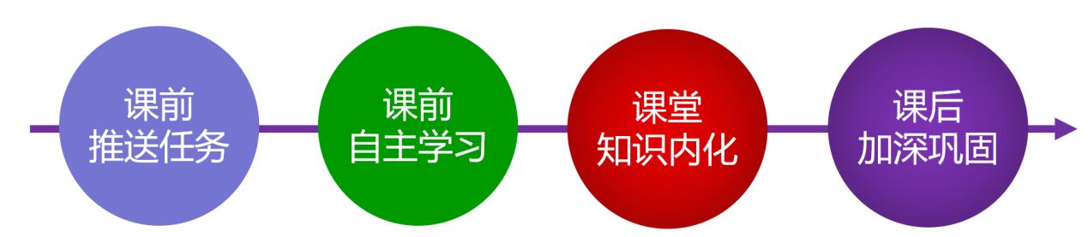图1 线上线下混合式教学基本流程
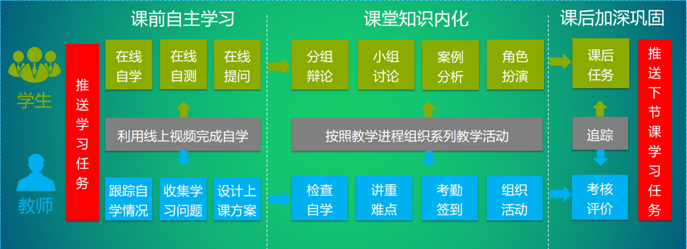
图2 线上线下混合式教学具体流程
五、线上线下混合式教学模式取得的成果
（一）专业建设提高情况
学院与正保教育集团自2017年7月签署“互联网+会计教学一体化改革项目”以来，教改稳步推进，教改班相关课程成绩与参赛效果均有较为明显进步。自教改项目落地实施以来，不仅“育人”的效果明显，教师的自我成长也很明显：基于混合式教学模式申报相关教研课题，取得了可喜的成绩，在一定程度上真正实现了“教学相长”。
（二）学生能力提升情况
通过近三年教改实验班的选拔与实施，教改效果明显。教改班级的学生不仅在学习成绩上有大幅提升，在老师的鼓励和指导下，积极参加各类竞赛和进行学术研究，近三年取得了较好的成绩，这在一定程度上破解了“学生的素质和应试水平共同提高的问题”。具体情况如表3所示。

表3 教改班学生获奖情况（2017-2019）
班级 | 项目 | 校（市）级 | 省部级 | 国家级 | 国际级 | 小计 | 合计
16级教改1班 | 学科竞赛获奖 | 10 | 12 | 2 | 1 | 25 | 80
16级教改1班 | 文体类竞赛获奖 | 7 | 3 | 1 |  | 11 | 80
16级教改1班 | 奖学金等荣誉 | 15 | 1 | 5 |  | 21 | 80
16级教改1班 | 学术论文 |  | 20 |  |  | 20 | 80
16级教改1班 | 大创项目 |  | 1 | 2 |  | 3 | 80
16教改2班 | 学科竞赛获奖 | 11 | 8 | 5 | 1 | 25 | 135
16教改2班 | 文体类竞赛获奖 | 15 |  |  |  | 15 | 135
16教改2班 | 奖学金等荣誉 | 80 | 2 | 1 |  | 83 | 135
16教改2班 | 学术论文 |  | 12 |  |  | 12 | 135
16教改2班 | 大创项目 |  |  |  |  | 0 | 135
17教改1班 | 学科竞赛获奖 | 37 | 11 | 10 | 1 | 59 | 237
17教改1班 | 文体类竞赛获奖 | 36 | 1 |  |  | 37 | 237
17教改1班 | 奖学金等荣誉 | 127 | 3 | 2 |  | 132 | 237
17教改1班 | 学术论文 |  | 3 |  |  | 3 | 237
17教改1班 | 大创项目 |  | 4 | 2 |  | 6 | 237
17教改2班 | 学科竞赛获奖 | 31 | 6 | 5 | 1 | 43 | 167
17教改2班 | 文体类竞赛获奖 | 18 |  | 2 |  | 20 | 167
17教改2班 | 奖学金等荣誉 | 85 | 3 | 3 |  | 91 | 167
17教改2班 | 学术论文 |  | 7 |  |  | 7 | 167
17教改2班 | 大创项目 |  | 2 | 4 |  | 6 | 167
18教改1班 | 学科竞赛获奖 | 13 | 4 | 1 | 3 | 21 | 72
18教改1班 | 文体类竞赛获奖 | 11 |  |  |  | 11 | 72
18教改1班 | 奖学金等荣誉 | 24 |  | 2 |  | 26 | 72
18教改1班 | 学术论文 |  | 3 |  |  | 3 | 72
18教改1班 | 大创项目 |  | 2 | 9 |  | 11 | 72
18教改2班 | 学科竞赛获奖 | 8 | 4 |  |  | 12 | 33
18教改2班 | 文体类竞赛获奖 | 4 |  |  |  | 4 | 33
18教改2班 | 奖学金等荣誉 | 15 |  |  |  | 15 | 33
18教改2班 | 学术论文 |  |  | 1 |  | 1 | 33
18教改2班 | 大创项目 | 1 |  |  |  | 1 | 33
合计 |  | 548 | 112 | 57 | 7 | 724 | 724

由于按照2016级会计学专业的培养方案，《基础会计》在2017年春学期已经开设，因此学院在2017年秋学期选择了《中级财务会计》作为首门教改课程。

